Информация о проведении работы, в рамках профилактического проекта «День здорового ребенка»
ГУЗ «Задонская МРБ» 16.09.2017г.

На основании приказа № 192 от 05.09.2017 г.
по ГУЗ «Задонская МРБ»
был организован
«День здорового ребенка» в Донской РБ

1.Работа со СМИ
Вид СМИ | Название печатного издания | Тема выступления, публикации | Автор  (ФИО, должность) | Кол-во эфиров, статей
Пресса | Газета «Задонская правда | Газета «Задонская правда» Объявление:  в Донской РБ 16 сентября  будет организован:  «День здорового ребенка» | Зав.отделением профилактики  Тюрин А.А. | 1

2.Издательское тиражирование полиграфической литературы
вид издания | название | целевая группа | тираж
объявление | 16 сентября  с 8:00 до 14:00  «День здорового ребенка» | Жители Задонского района | 15

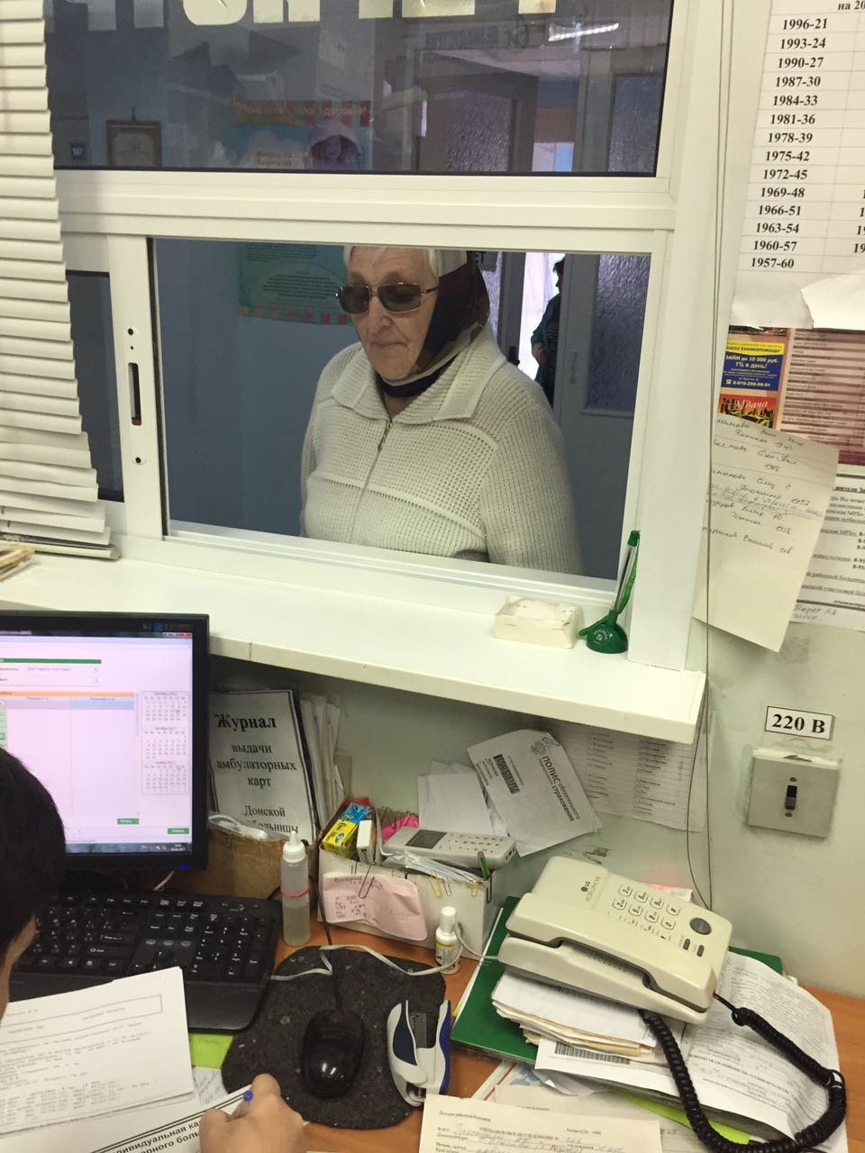
Проведение «Дня здорового сердца»
на основании приказа по ГУЗ «Задонская МРБ»
Количество граждан, обследуемых в рамках «Дня здорового ребенка» (всего) | Количество впервые выявленных заболеваний
14 человек

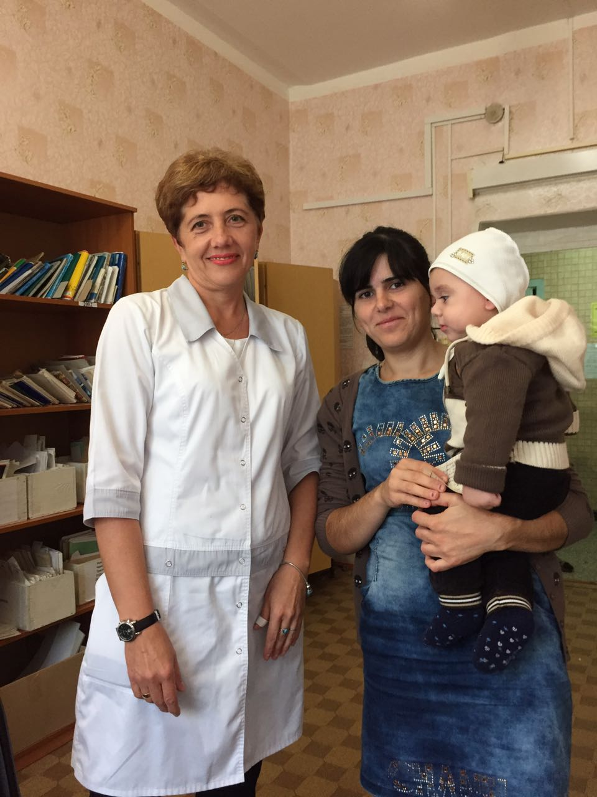
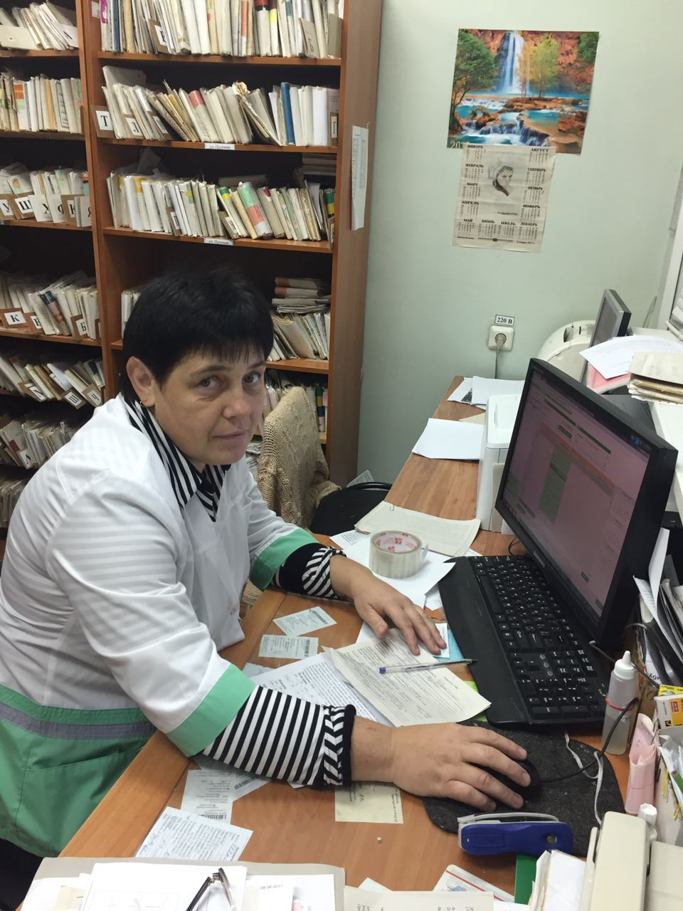
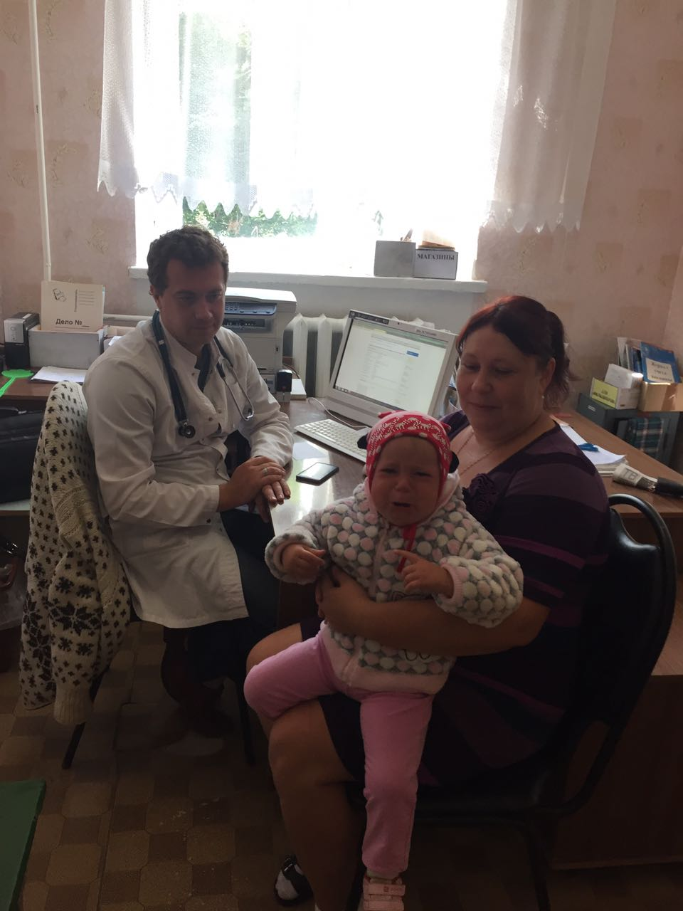

Исп. зав. каб. проф.
А.А. Тюрин
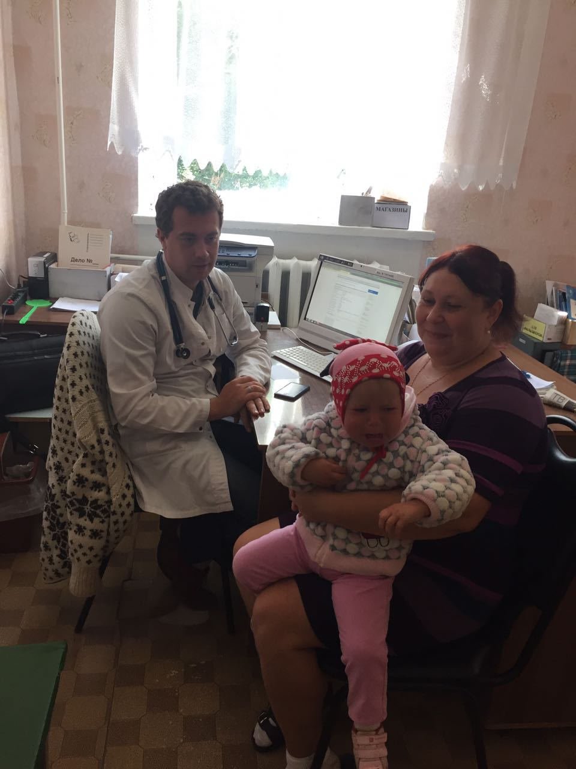
8 (47471) 2-39-99

